[TÊN TRƯỜNG]
[TÊN KHOA]
———————————
BÁO CÁO ĐỒ ÁN
Môn học: [Tên môn học]
ĐỀ TÀI
SỬ DỤNG CLAUDE HỖ TRỢ XÂY DỰNG
WEBSITE BÁN NHẠC CỤ MỘC MUSIC
Nhóm: | Group 01
Giảng viên hướng dẫn: | [Họ tên giảng viên]
Thành viên: | [Họ tên – MSSV]
 | [Họ tên – MSSV]
Lớp: | [Lớp]

[Thành phố], tháng 11 năm 2026
MỤC LỤC
LỜI MỞ ĐẦU
CHƯƠNG 1. BÀI TOÁN VÀ CÁC YÊU CẦU
1.1. Đặt vấn đề
1.2. Mục tiêu
1.3. Đối tượng sử dụng
1.4. Yêu cầu chức năng
1.5. Yêu cầu phi chức năng
1.6. Quy tắc nghiệp vụ
CHƯƠNG 2. GIẢI PHÁP
2.1. Hướng tiếp cận: phát triển cùng AI
2.2. Công nghệ sử dụng
2.3. Kiến trúc hệ thống
2.4. Sơ đồ use case
2.5. Thiết kế cơ sở dữ liệu
2.6. Quy trình xử lý đơn hàng
2.7. Sơ đồ tuần tự
2.8. Giải pháp cho các yêu cầu bảo mật và toàn vẹn dữ liệu
2.9. Danh sách API
2.10. Cấu trúc mã nguồn
CHƯƠNG 3. KẾT QUẢ ĐÃ LÀM ĐƯỢC
3.1. Sản phẩm
3.2. Giao diện phía khách hàng
3.3. Giao diện quản trị
3.4. Giao diện trên điện thoại
3.5. Kết quả kiểm thử tự động
CHƯƠNG 4. ĐÁNH GIÁ KẾT QUẢ
4.1. Kiểm thử tự động
4.2. Kiểm thử thủ công
4.3. Mức độ hoàn thành yêu cầu
4.4. Ưu điểm
4.5. Hạn chế
4.6. Hướng phát triển
CHƯƠNG 5. CÁC CÔNG CỤ AI ĐÃ SỬ DỤNG
5.1. Giới thiệu AI tạo sinh và Claude
5.2. So sánh và lý do chọn Claude
5.3. Cách sử dụng Claude trong từng giai đoạn
5.4. Nhật ký các prompt tiêu biểu
5.5. Những chỗ AI làm chưa đúng và cách xử lý
5.6. Đánh giá việc sử dụng AI
5.7. Các công cụ khác
KẾT LUẬN
TÀI LIỆU THAM KHẢO
PHỤ LỤC: ẢNH CHỤP CUỘC TRÒ CHUYỆN VỚI CLAUDE

(Nếu mục lục chưa hiện số trang: bấm chuột phải vào mục lục → Update Field → Update entire table.)

LỜI MỞ ĐẦU
Trí tuệ nhân tạo tạo sinh (Generative AI) như ChatGPT, Gemini, DeepSeek hay Claude đang thay đổi cách phần mềm được xây dựng. Thay vì tự viết từng dòng mã, lập trình viên có thể mô tả yêu cầu bằng ngôn ngữ tự nhiên, để AI đề xuất thiết kế, sinh mã nguồn, viết kiểm thử và giải thích lỗi. Tuy vậy, AI vẫn có thể đưa ra mã sai, thiếu an toàn hoặc không đúng nghiệp vụ, nên người làm vẫn phải hiểu, kiểm tra và chịu trách nhiệm về sản phẩm.
Với đề tài “Sử dụng Claude hỗ trợ xây dựng website bán nhạc cụ Mộc Music”, nhóm vừa xây dựng một website bán hàng hoàn chỉnh (có máy chủ, cơ sở dữ liệu, đăng nhập, giỏ hàng, đặt hàng và trang quản trị), vừa ghi lại cách dùng công cụ AI Claude trong từng giai đoạn: phân tích yêu cầu, thiết kế, lập trình, kiểm thử và viết tài liệu.
Báo cáo gồm 5 chương theo yêu cầu của giảng viên:
- Chương 1 – Bài toán và các yêu cầu.
- Chương 2 – Giải pháp giải quyết các yêu cầu.
- Chương 3 – Kết quả đã làm được.
- Chương 4 – Đánh giá kết quả.
- Chương 5 – Các công cụ AI đã sử dụng.
Sản phẩm (mã nguồn đầy đủ, hướng dẫn cài đặt) được chia sẻ tại:
https://github.com/HoangAnh23122000/web-nhac-cu
Link Google Drive dự phòng: [dán link Google Drive đã chia sẻ, nếu có]

CHƯƠNG 1. BÀI TOÁN VÀ CÁC YÊU CẦU

1.1. Đặt vấn đề
Mộc Music là một cửa hàng nhạc cụ (giả định) bán guitar, piano, trống, violin, ukulele, nhạc cụ hơi và phụ kiện. Cửa hàng cần một website để khách xem và đặt mua sản phẩm trực tuyến, đồng thời giúp chủ cửa hàng quản lý sản phẩm, tồn kho và đơn hàng thay cho việc ghi chép thủ công.
Đề tài thuộc chủ đề “Xây dựng ứng dụng (Web)”. Bài toán đặt ra là: dùng công cụ AI tạo sinh Claude để hỗ trợ toàn bộ quá trình xây dựng website, từ phân tích yêu cầu đến khi có sản phẩm chạy được và được kiểm thử.

1.2. Mục tiêu
- Xây dựng website bán nhạc cụ chạy được thật: có máy chủ, cơ sở dữ liệu, tài khoản người dùng và quy trình đặt hàng.
- Thanh toán khi nhận hàng (COD), là hình thức phổ biến với cửa hàng nhỏ.
- Có trang quản trị để xử lý đơn hàng, quản lý sản phẩm, danh mục và xem thống kê.
- Bảo mật cơ bản: mật khẩu được băm, phân quyền, chống các lỗi phổ biến (SQL injection, XSS, dò mật khẩu).
- Ghi lại và đánh giá cách sử dụng AI (Claude) trong quá trình làm.

1.3. Đối tượng sử dụng
Bảng 1.1. Các đối tượng sử dụng hệ thống
Đối tượng | Mô tả
Khách vãng lai | Người chưa đăng nhập: xem, tìm kiếm sản phẩm, thêm vào giỏ hàng, đăng ký tài khoản.
Khách hàng | Người đã đăng nhập: có mọi quyền của khách vãng lai, thêm đặt hàng, xem lịch sử và hủy đơn của mình.
Quản trị viên | Chủ cửa hàng: xem thống kê, xử lý đơn hàng, quản lý sản phẩm, tồn kho, danh mục và khách hàng.

1.4. Yêu cầu chức năng
Bảng 1.2. Danh sách yêu cầu chức năng
Mã | Chức năng | Mô tả | Đối tượng
F01 | Xem sản phẩm | Trang chủ, danh sách sản phẩm theo danh mục, có ảnh, giá, giá cũ, nhãn. | Mọi người
F02 | Tìm kiếm | Tìm theo tên, danh mục, thương hiệu; gõ có dấu hoặc không dấu đều tìm được. | Mọi người
F03 | Lọc, sắp xếp | Lọc theo danh mục, thương hiệu; sắp xếp theo giá. | Mọi người
F04 | Chi tiết sản phẩm | Mô tả, thông số kỹ thuật, tồn kho, nút thêm vào giỏ. | Mọi người
F05 | Giỏ hàng | Thêm, bớt, xóa sản phẩm; tự tính tạm tính, phí giao hàng, tổng tiền; giữ giỏ khi tải lại trang. | Mọi người
F06 | Đăng ký, đăng nhập, đăng xuất | Tài khoản bằng email và mật khẩu. | Mọi người
F07 | Đặt hàng COD | Nhập họ tên, số điện thoại, địa chỉ; hệ thống trừ tồn kho và tạo mã đơn. | Khách hàng
F08 | Lịch sử đơn hàng | Xem các đơn đã đặt và trạng thái từng đơn. | Khách hàng
F09 | Hủy đơn | Tự hủy đơn khi đơn còn ở trạng thái “Chờ xác nhận”. | Khách hàng
F10 | Thống kê | Doanh thu, số đơn, số sản phẩm, số khách, đơn theo trạng thái, số lượng bán theo danh mục, sản phẩm sắp hết hàng. | Quản trị viên
F11 | Xử lý đơn hàng | Chuyển trạng thái đơn theo quy trình hoặc hủy đơn. | Quản trị viên
F12 | Quản lý sản phẩm | Thêm, sửa, ẩn/hiện sản phẩm; cập nhật giá và tồn kho. | Quản trị viên
F13 | Quản lý danh mục | Thêm, sửa, xóa danh mục. | Quản trị viên
F14 | Quản lý khách hàng | Xem danh sách khách hàng và số đơn của từng người. | Quản trị viên

1.5. Yêu cầu phi chức năng
Bảng 1.3. Danh sách yêu cầu phi chức năng
Mã | Yêu cầu | Mô tả
N01 | Bảo mật tài khoản | Không lưu mật khẩu dạng thô; hạn chế số lần thử đăng nhập; phiên đăng nhập không bị đánh cắp bằng JavaScript.
N02 | Phân quyền | Khách không vào được trang quản trị; khách chỉ xem và hủy được đơn của chính mình.
N03 | Toàn vẹn dữ liệu | Không bán quá số lượng tồn kho, kể cả khi nhiều người mua cùng lúc; giá do máy chủ quyết định, không tin giá gửi từ trình duyệt.
N04 | An toàn dữ liệu đầu vào | Kiểm tra mọi dữ liệu người dùng gửi lên; chống SQL injection và XSS.
N05 | Giao diện | Đẹp, dễ dùng, hiển thị tốt trên máy tính và điện thoại; toàn bộ bằng tiếng Việt.
N06 | Dễ cài đặt | Chạy được trên máy cá nhân với vài lệnh, không cần cài thêm hệ quản trị CSDL.
N07 | Kiểm thử được | Có bộ kiểm thử tự động cho các nghiệp vụ chính.

1.6. Quy tắc nghiệp vụ
- Phí giao hàng 30.000đ; miễn phí cho đơn từ 2.000.000đ.
- Đặt hàng thì trừ kho; hủy đơn thì hoàn lại kho.
- Quy trình đơn: Chờ xác nhận → Đã xác nhận → Đang giao → Hoàn thành. Đơn có thể bị hủy trước khi hoàn thành. Khách chỉ tự hủy được khi đơn còn “Chờ xác nhận”.
- Doanh thu chỉ tính các đơn đã hoàn thành (vì khách trả tiền khi nhận hàng).
- Sản phẩm được ẩn thay vì xóa, để đơn hàng cũ vẫn còn nguyên thông tin; đơn hàng lưu lại tên và giá tại thời điểm mua.

CHƯƠNG 2. GIẢI PHÁP

2.1. Hướng tiếp cận: phát triển cùng AI
Nhóm sử dụng Claude như một “lập trình viên cùng nhóm”: nhóm đưa ra yêu cầu, Claude đề xuất và viết mã, sau đó nhóm chạy thử, kiểm tra và phản hồi lại cho Claude. Quy trình lặp lại theo các bước:
- Mô tả yêu cầu bằng tiếng Việt: chức năng cần làm, quy tắc nghiệp vụ, ràng buộc (ví dụ: “chỉ thanh toán COD”, “doanh thu chỉ tính đơn hoàn thành”).
- Claude đề xuất thiết kế (công nghệ, cấu trúc thư mục, bảng dữ liệu) và sinh mã nguồn.
- Nhóm chạy thử trên máy, bấm thử giao diện, chạy bộ kiểm thử tự động.
- Phản hồi lỗi hoặc yêu cầu chỉnh sửa cho Claude; nhờ Claude giải thích những đoạn mã chưa hiểu.
- Rà soát (review) mã nguồn về bảo mật và nghiệp vụ trước khi chốt.
Dự án đi qua hai phiên bản. Phiên bản đầu (thư mục ban-goc/) chỉ có giao diện, dữ liệu lưu trong trình duyệt (localStorage) nên đăng nhập và đặt hàng chỉ là mô phỏng. Phiên bản hoàn chỉnh bổ sung máy chủ, cơ sở dữ liệu và bảo mật thật. Chi tiết cách dùng Claude được trình bày ở Chương 5.

2.2. Công nghệ sử dụng
Bảng 2.1. Công nghệ và lý do lựa chọn
Thành phần | Công nghệ | Lý do chọn
Giao diện | HTML, CSS, JavaScript thuần | Không cần công cụ build, dễ đọc và dễ giải thích; chạy trên mọi trình duyệt.
Máy chủ | Node.js 22+, Express 5 | Phổ biến, cùng ngôn ngữ JavaScript với giao diện; Express gọn nhẹ, dễ hiểu.
Cơ sở dữ liệu | SQLite (node:sqlite) | Có sẵn trong Node.js, không cần cài máy chủ CSDL riêng; dữ liệu nằm trong một file.
Băm mật khẩu | bcryptjs | Thuật toán băm chậm, có muối (salt), chuẩn để lưu mật khẩu.
Bảo mật HTTP | helmet, express-rate-limit, cookie-parser | Header bảo mật và Content Security Policy; giới hạn số lần thử đăng nhập; đọc cookie phiên.
Kiểm thử | node:test (có sẵn trong Node.js) | Không cần cài thêm thư viện kiểm thử.
Quản lý mã nguồn | Git, GitHub | Lưu lịch sử thay đổi, sao lưu và chia sẻ sản phẩm.
Công cụ AI | Claude (Anthropic) | Hỗ trợ phân tích, thiết kế, viết mã, kiểm thử, viết tài liệu (xem Chương 5).

2.3. Kiến trúc hệ thống
Hệ thống theo mô hình client – server ba lớp: trình duyệt hiển thị giao diện và gọi API; máy chủ Express xử lý nghiệp vụ, kiểm tra dữ liệu và phân quyền; SQLite lưu dữ liệu. Trình duyệt và máy chủ trao đổi bằng JSON qua HTTP; phiên đăng nhập được giữ bằng cookie.
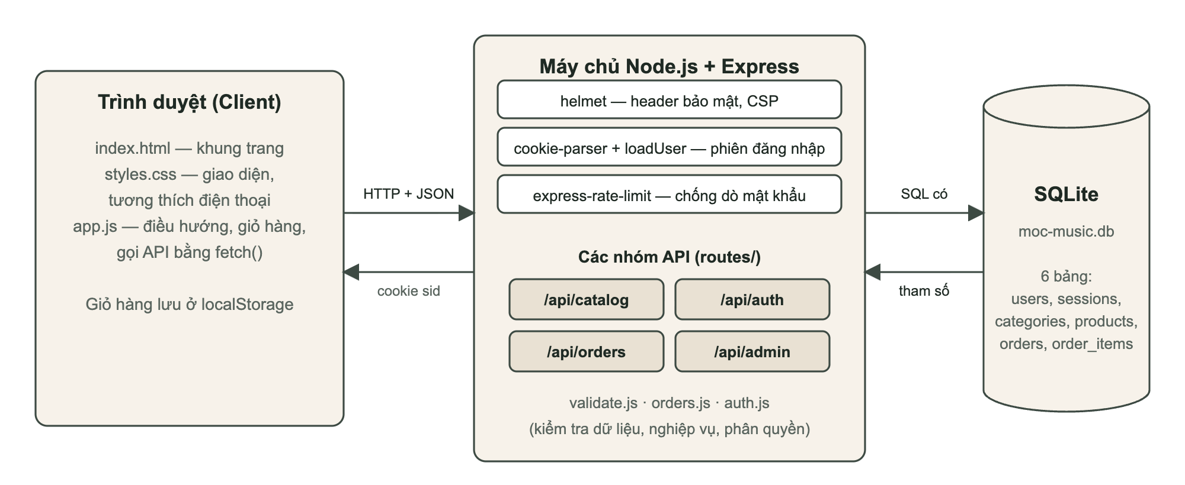
Hình 2.1. Kiến trúc tổng thể của hệ thống

2.4. Sơ đồ use case
Sơ đồ use case thể hiện ba tác nhân và các chức năng tương ứng. Khách hàng kế thừa toàn bộ chức năng của khách vãng lai; chức năng đặt hàng yêu cầu đăng nhập.
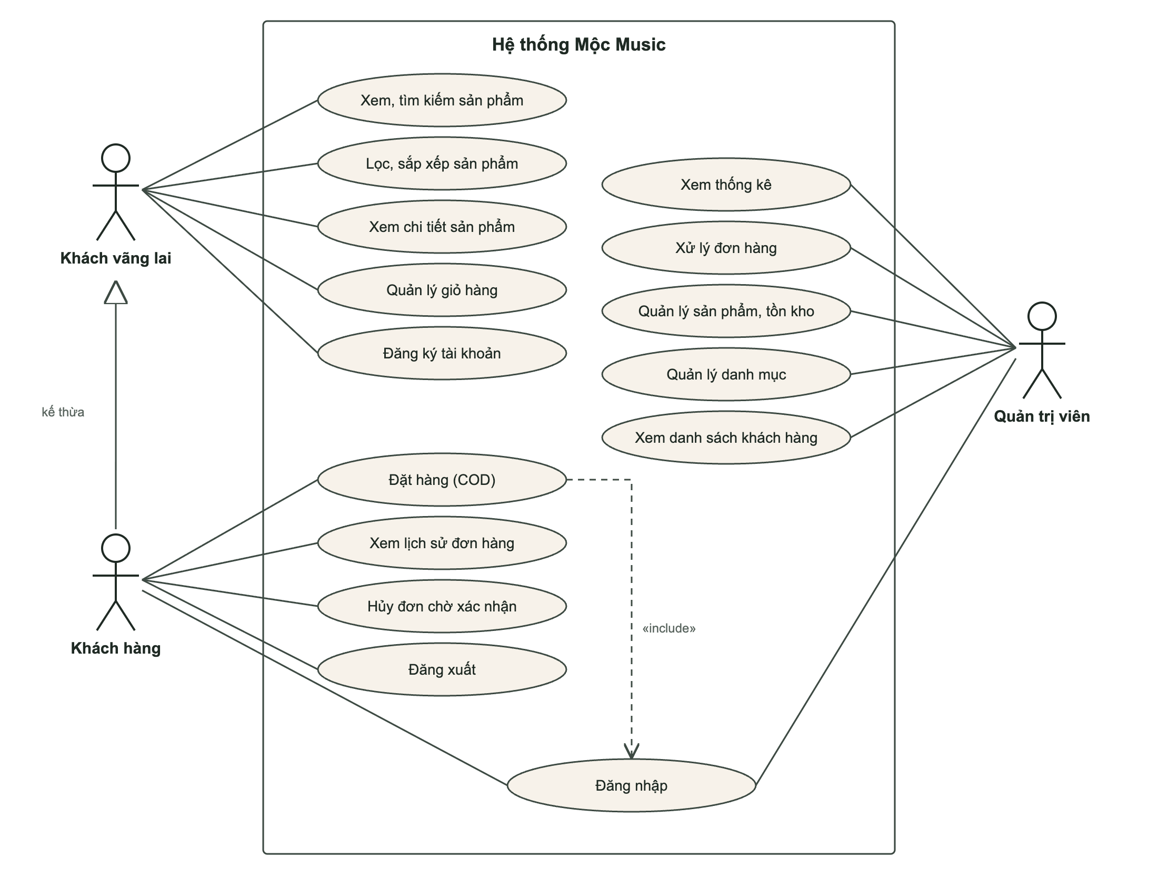
Hình 2.2. Sơ đồ use case tổng quát

2.5. Thiết kế cơ sở dữ liệu
Cơ sở dữ liệu gồm 6 bảng. Bảng order_items lưu lại tên và đơn giá tại thời điểm mua, nên khi quản trị viên đổi giá sản phẩm thì các đơn cũ vẫn giữ đúng số tiền.
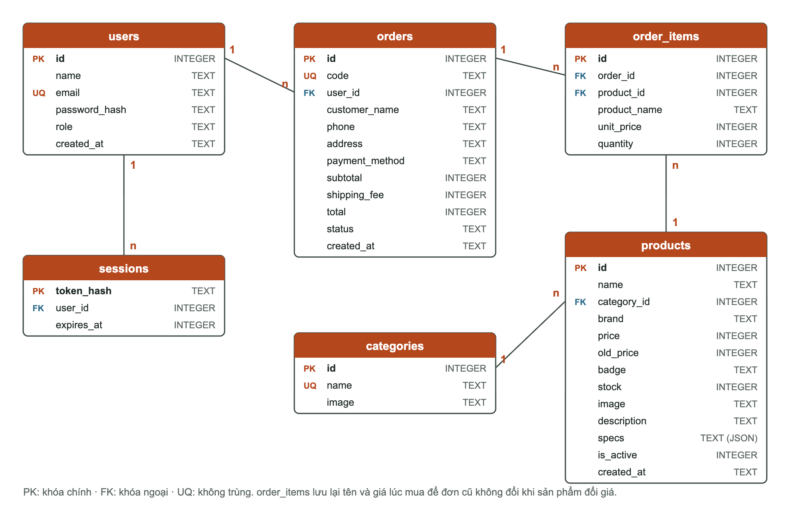
Hình 2.3. Sơ đồ quan hệ thực thể (ERD)
Bảng 2.2. Mô tả các bảng dữ liệu
Bảng | Ý nghĩa
users | Tài khoản người dùng; role là customer (khách hàng) hoặc admin (quản trị viên); mật khẩu lưu dạng băm bcrypt.
sessions | Phiên đăng nhập; chỉ lưu bản băm SHA-256 của token, có thời hạn 7 ngày.
categories | Danh mục sản phẩm (Guitar, Piano, Trống...); tên không được trùng.
products | Sản phẩm: giá, giá cũ, tồn kho, ảnh, mô tả, thông số (JSON); is_active dùng để ẩn sản phẩm thay vì xóa.
orders | Đơn hàng: mã đơn (MM000001...), thông tin giao hàng, tạm tính, phí giao hàng, tổng tiền, trạng thái.
order_items | Các dòng sản phẩm trong đơn, giữ tên và giá lúc mua.
Các ràng buộc được đặt ngay trong CSDL để dữ liệu luôn hợp lệ: CHECK (stock >= 0) đảm bảo tồn kho không âm, CHECK trên status chỉ cho phép 5 trạng thái, khóa ngoại với ON DELETE RESTRICT ngăn xóa danh mục hoặc sản phẩm đang được dùng.

2.6. Quy trình xử lý đơn hàng
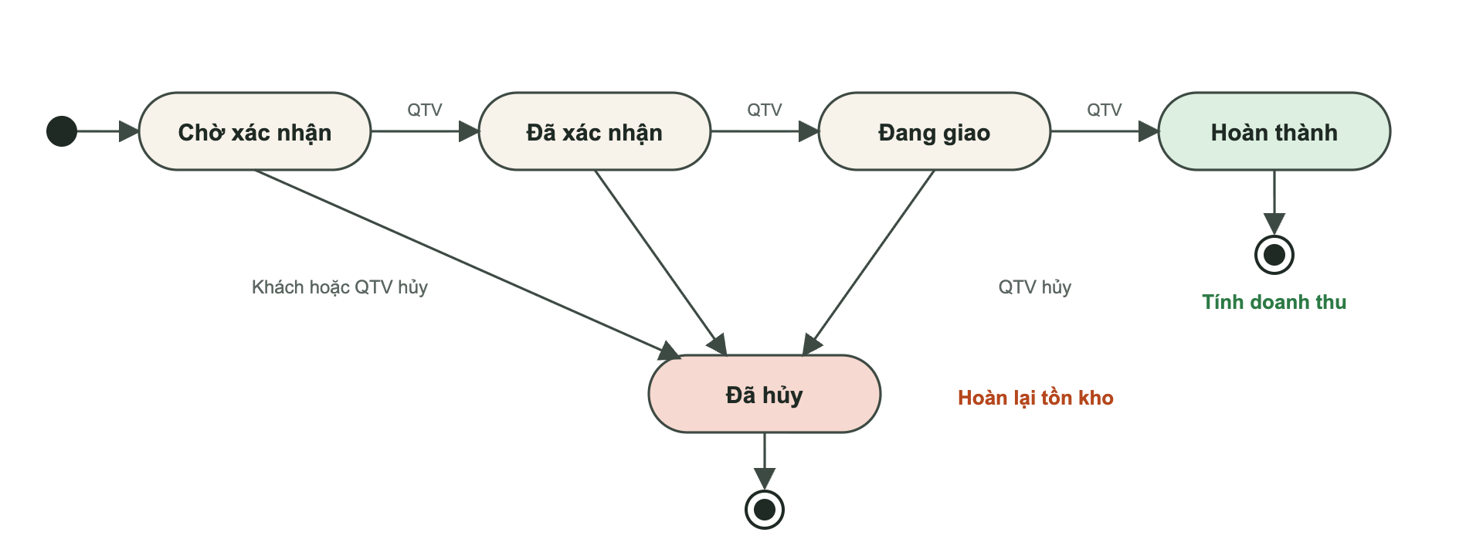
Hình 2.4. Sơ đồ trạng thái đơn hàng
Máy chủ chỉ cho phép chuyển trạng thái theo đúng các mũi tên trên sơ đồ (khai báo trong bảng NEXT_STATUSES ở server/orders.js). “Hoàn thành” và “Đã hủy” là trạng thái cuối; khi một đơn bị hủy, số lượng sản phẩm được hoàn lại vào kho.

2.7. Sơ đồ tuần tự

2.7.1. Đặt hàng
Toàn bộ việc kiểm tra tồn kho, trừ kho và tạo đơn được thực hiện trong một giao dịch (transaction). Câu lệnh trừ kho có điều kiện “stock >= số lượng”, nên khi hai người cùng mua món cuối cùng thì chỉ một người thành công. Nếu một sản phẩm trong đơn bị lỗi, toàn bộ đơn được hoàn tác (ROLLBACK), không sản phẩm nào bị trừ kho.
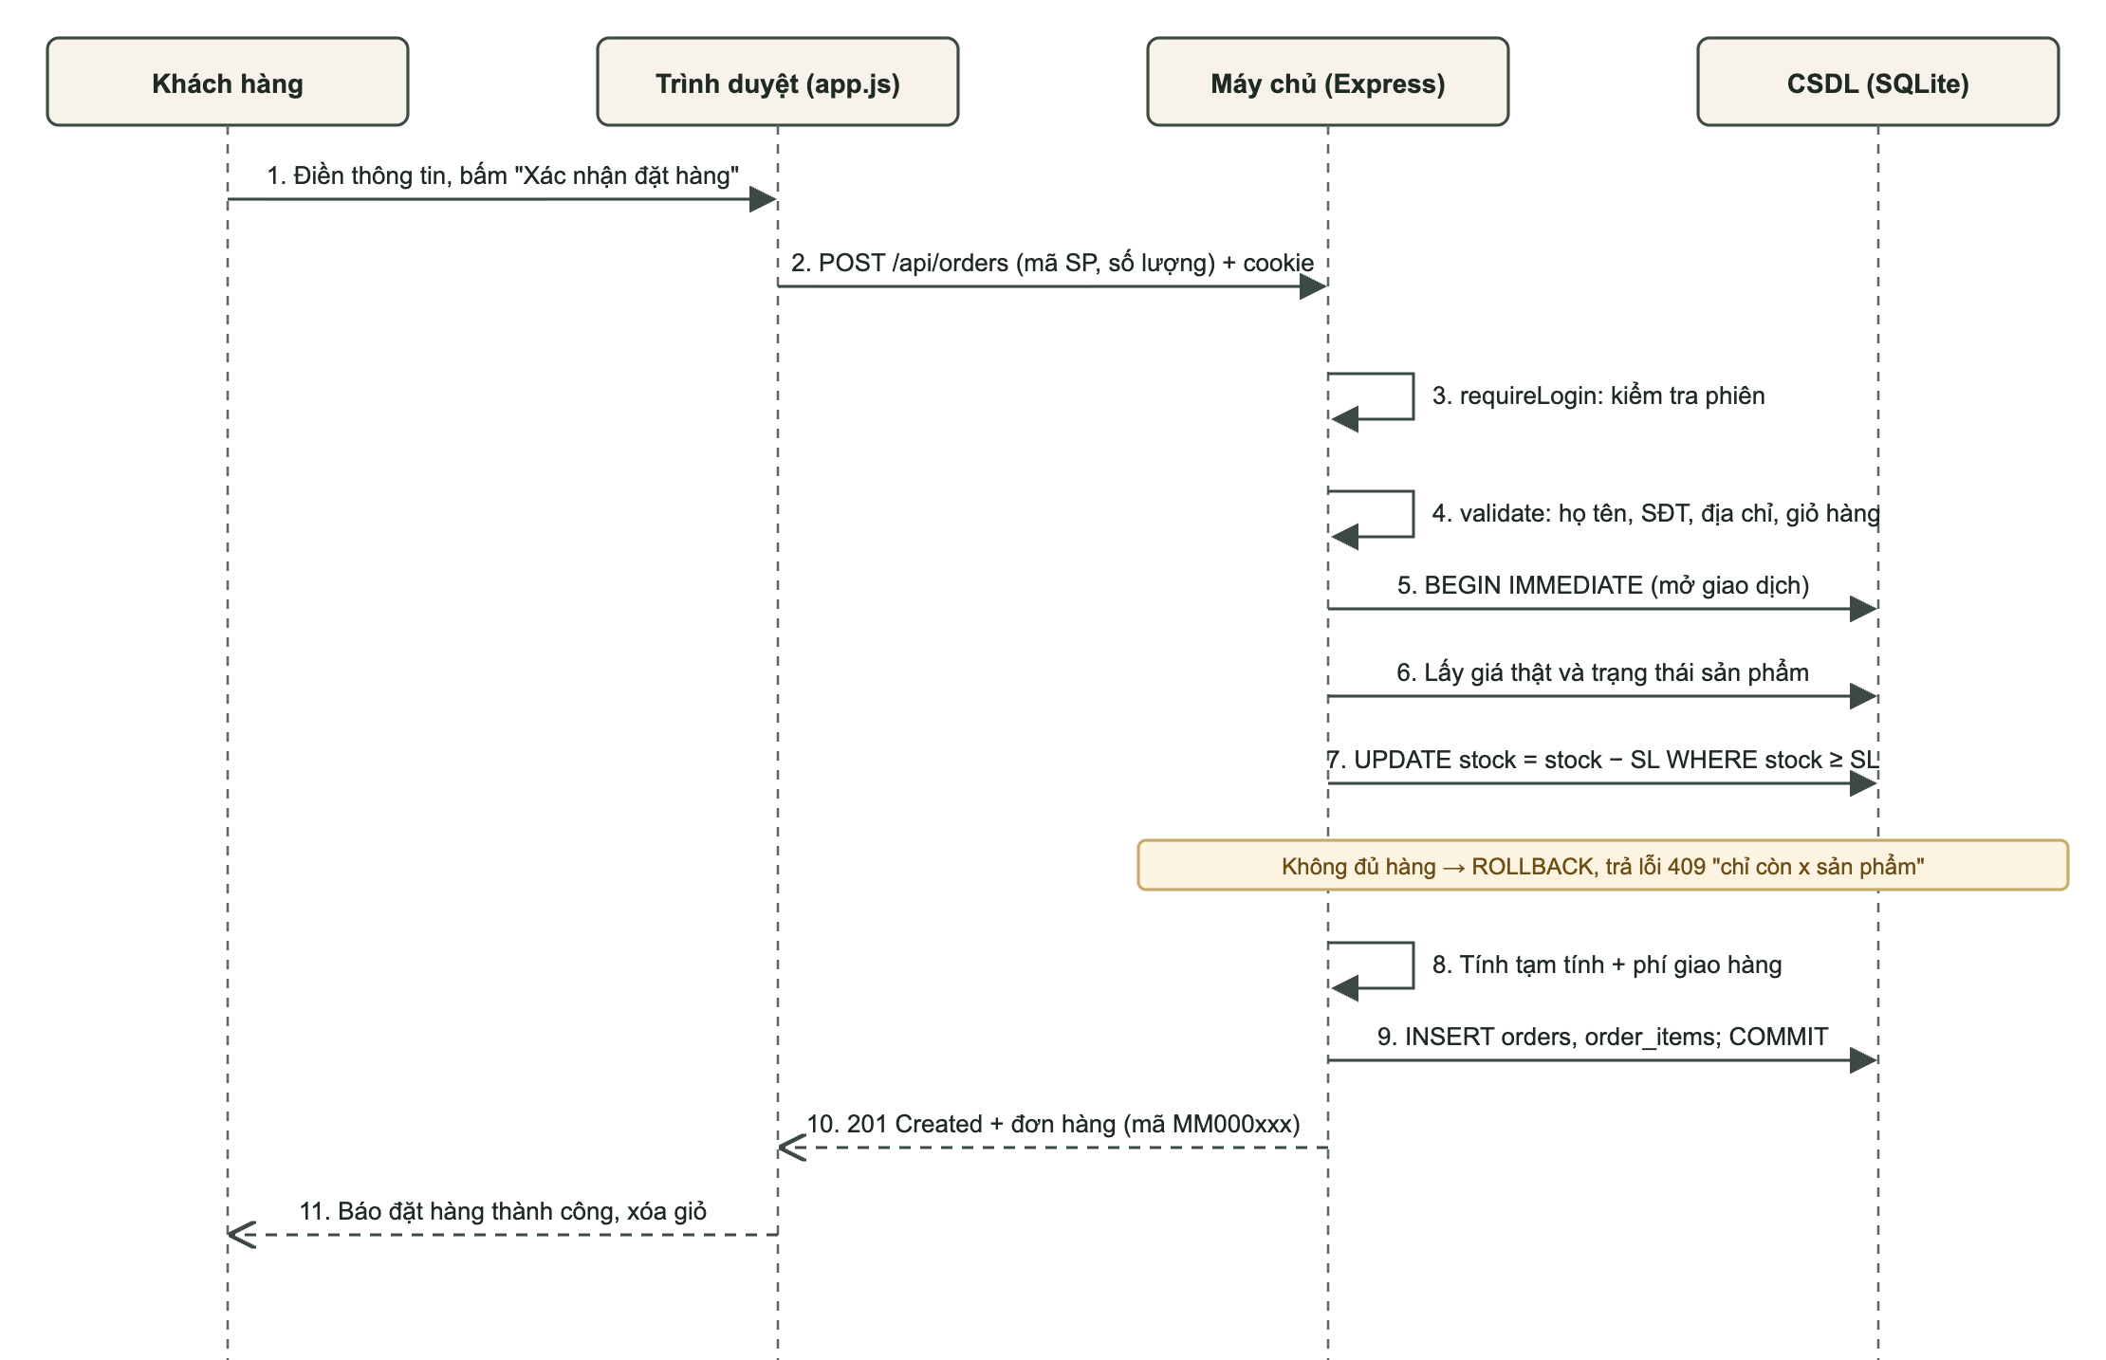
Hình 2.5. Sơ đồ tuần tự chức năng đặt hàng

2.7.2. Đăng nhập
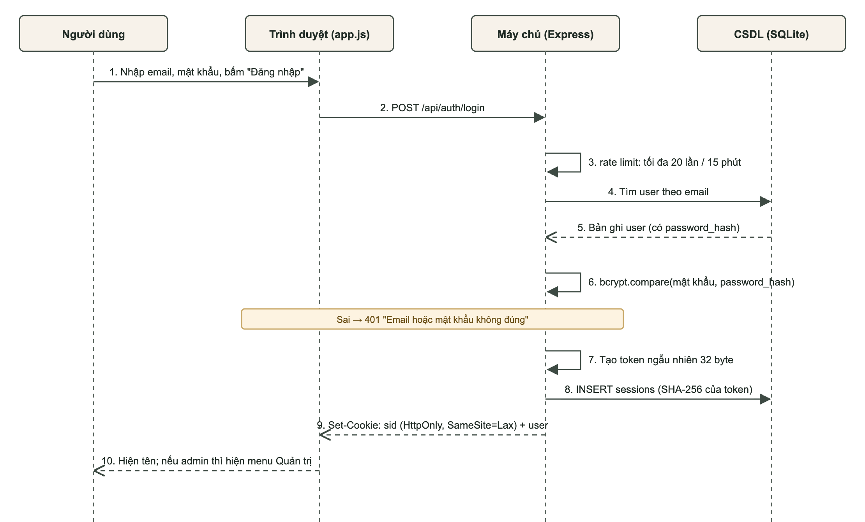
Hình 2.6. Sơ đồ tuần tự chức năng đăng nhập

2.8. Giải pháp cho các yêu cầu bảo mật và toàn vẹn dữ liệu
Bảng 2.3. Đối chiếu yêu cầu và giải pháp
Yêu cầu | Giải pháp | Vị trí trong mã nguồn
N01 | Băm mật khẩu bằng bcrypt; khi email không tồn tại vẫn so sánh với một mã băm giả để không lộ email nào đã đăng ký. Cookie phiên có HttpOnly, SameSite=Lax; CSDL chỉ lưu SHA-256 của token. Giới hạn 20 lần thử đăng nhập/đăng ký trong 15 phút. | server/auth.js, server/routes/auth.js
N02 | Middleware requireLogin và requireAdmin chặn ở máy chủ (không chỉ ẩn nút trên giao diện). Truy vấn đơn luôn kèm điều kiện user_id của người đang đăng nhập. | server/auth.js, server/routes/orders.js
N03 | Trình duyệt chỉ gửi mã sản phẩm và số lượng; giá lấy từ CSDL. Trừ kho có điều kiện trong transaction; ràng buộc CHECK (stock >= 0). | server/orders.js, server/db.js
N04 | Mọi dữ liệu được kiểm tra ở máy chủ (độ dài, định dạng email, số điện thoại 10 số, số nguyên...). Câu lệnh SQL dùng tham số (?). Dữ liệu được escape trước khi hiển thị, có Content Security Policy chặn script lạ. | server/validate.js, public/app.js, server/app.js
N05 | Thiết kế responsive bằng CSS (lưới co giãn, menu riêng cho điện thoại). | public/styles.css
N06 | Dùng SQLite có sẵn trong Node.js; chỉ cần npm install và npm start. | package.json, README.md
N07 | 20 bài kiểm thử tự động gọi API thật trên CSDL tạm. | test/api.test.js

2.9. Danh sách API
Bảng 2.4. Các đường dẫn API của máy chủ
Phương thức | Đường dẫn | Chức năng | Quyền
GET | /api/catalog | Danh mục, sản phẩm đang bán, phí giao hàng | Mọi người
POST | /api/auth/register | Đăng ký | Mọi người
POST | /api/auth/login | Đăng nhập | Mọi người
POST | /api/auth/logout | Đăng xuất | Đã đăng nhập
GET | /api/auth/me | Thông tin người đang đăng nhập | Mọi người
POST | /api/orders | Đặt hàng | Khách hàng
GET | /api/orders/mine | Đơn hàng của tôi | Khách hàng
POST | /api/orders/:id/cancel | Hủy đơn chờ xác nhận | Khách hàng
GET | /api/admin/stats | Số liệu thống kê | Quản trị
GET, PATCH | /api/admin/orders[/:id] | Danh sách đơn, đổi trạng thái | Quản trị
GET, POST, PUT | /api/admin/products[/:id] | Danh sách, thêm, sửa sản phẩm | Quản trị
PATCH | /api/admin/products/:id/active | Ẩn/hiện sản phẩm | Quản trị
POST, PUT, DELETE | /api/admin/categories[/:id] | Thêm, sửa, xóa danh mục | Quản trị
GET | /api/admin/customers | Danh sách khách hàng | Quản trị

2.10. Cấu trúc mã nguồn
Bảng 2.5. Các thư mục và file chính
File / thư mục | Vai trò
public/index.html, styles.css, app.js | Giao diện: khung trang, định dạng, điều hướng, giỏ hàng, gọi API
server/index.js, app.js, config.js | Khởi động máy chủ, ghép các thành phần, cấu hình
server/db.js, seed.js, demo.js | Tạo bảng, dữ liệu ban đầu, dữ liệu demo
server/auth.js, validate.js, orders.js | Phiên đăng nhập và phân quyền, kiểm tra dữ liệu, nghiệp vụ đơn hàng
server/routes/ | Các nhóm API: catalog, auth, orders, admin
test/api.test.js | Kiểm thử tự động
ban-goc/ | Phiên bản giao diện đầu tiên (trước khi có máy chủ)

CHƯƠNG 3. KẾT QUẢ ĐÃ LÀM ĐƯỢC

3.1. Sản phẩm
Nhóm đã hoàn thành website bán nhạc cụ Mộc Music chạy được trên máy tính cá nhân, đáp ứng toàn bộ 14 yêu cầu chức năng ở Bảng 1.2. Sản phẩm gồm khoảng 4.700 dòng mã (không tính phiên bản đầu và thư viện), 12 sản phẩm và 7 danh mục mẫu, 20 bài kiểm thử tự động.
Link sản phẩm (mã nguồn): https://github.com/HoangAnh23122000/web-nhac-cu
Link Google Drive: [dán link nếu có]

Cách chạy
Yêu cầu: máy đã cài Node.js phiên bản 22.13 trở lên. Mở cửa sổ lệnh trong thư mục dự án và chạy:
- npm install – cài thư viện (chỉ cần lần đầu)
- npm run demo – (không bắt buộc) tạo dữ liệu demo gồm 5 khách hàng và 14 đơn hàng
- npm start – chạy website, sau đó mở http://localhost:3000
- npm test – chạy kiểm thử tự động
Bảng 3.1. Tài khoản dùng thử
Vai trò | Email | Mật khẩu
Quản trị viên | admin@mocmusic.vn | Admin@12345
Khách hàng | khach@mocmusic.vn | Khach@12345
Khách demo | minhanh@mocmusic.vn (và 4 tài khoản khác) | Khach@12345

3.2. Giao diện phía khách hàng
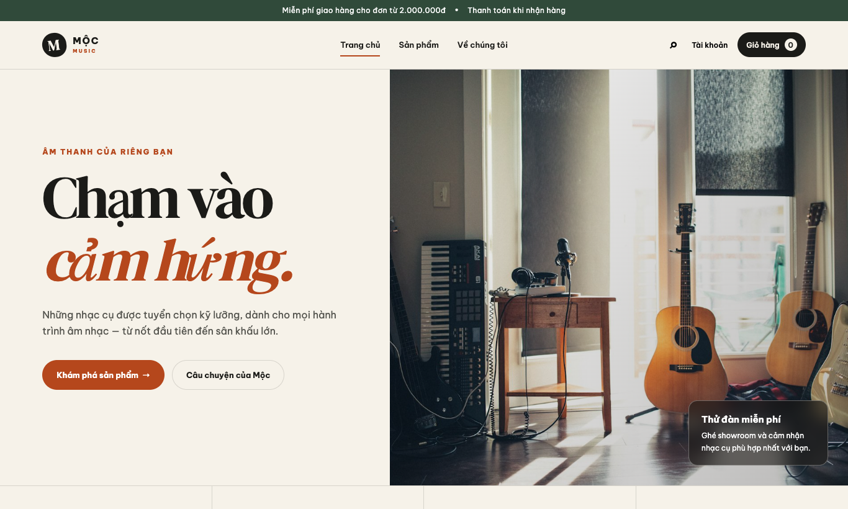
Hình 3.1. Trang chủ
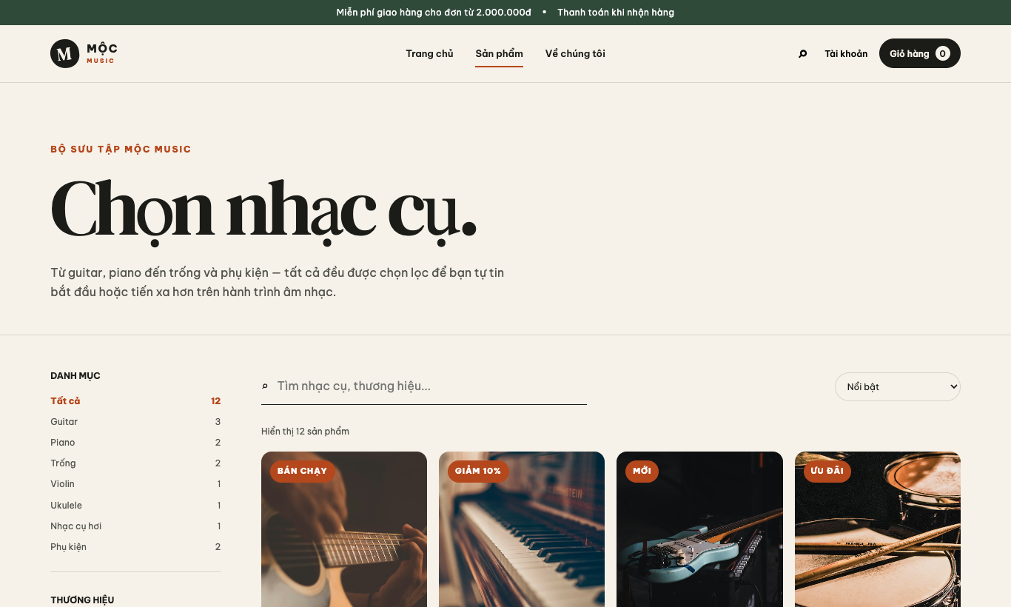
Hình 3.2. Trang danh sách sản phẩm với bộ lọc danh mục, thương hiệu
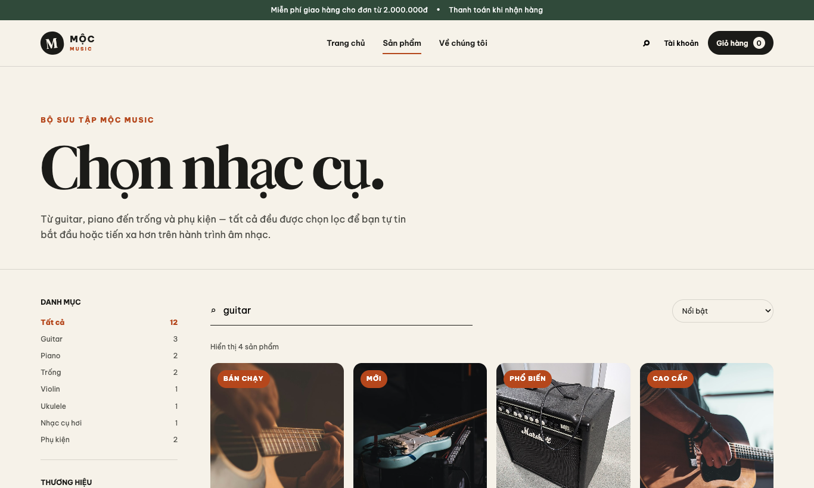
Hình 3.3. Tìm kiếm sản phẩm (từ khóa “guitar”)
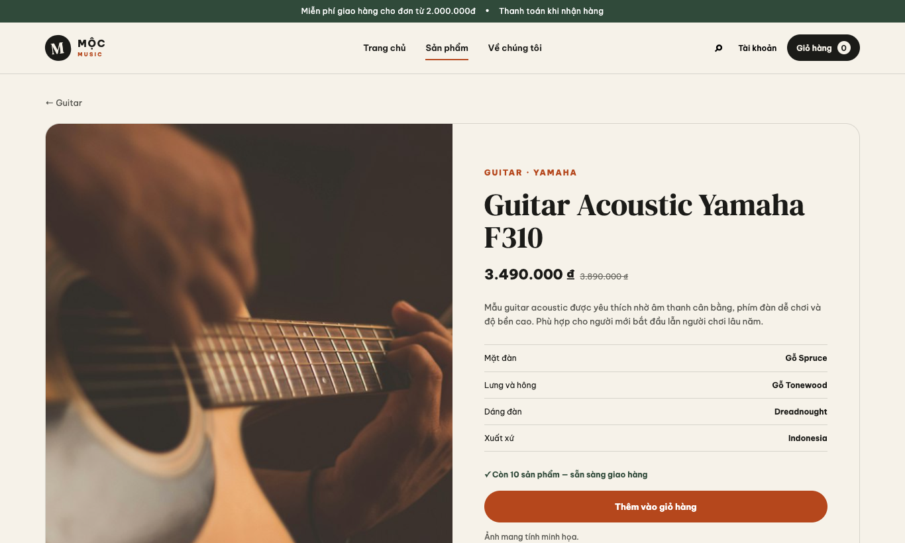
Hình 3.4. Trang chi tiết sản phẩm
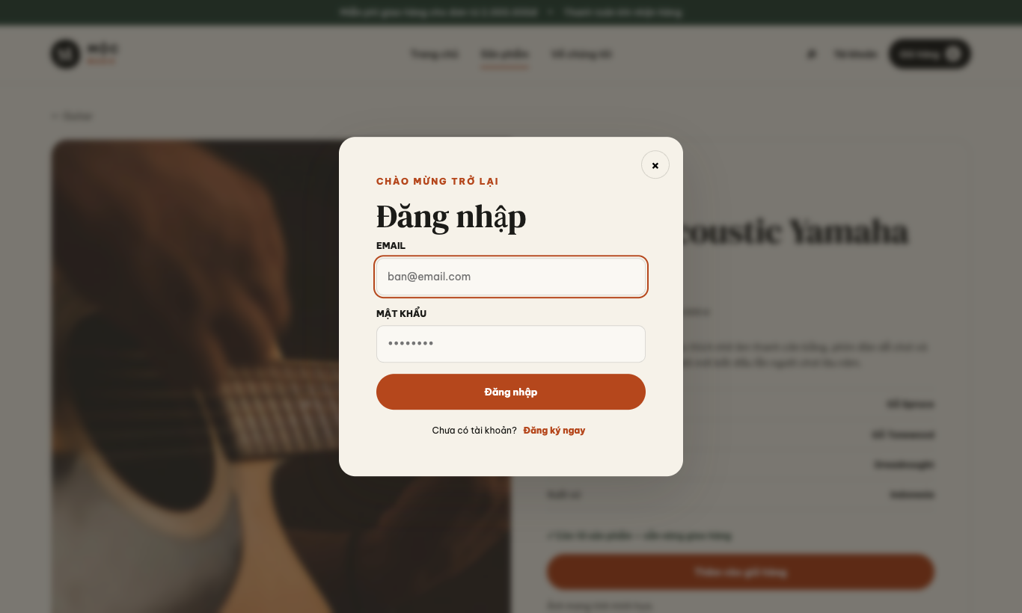
Hình 3.5. Hộp thoại đăng nhập
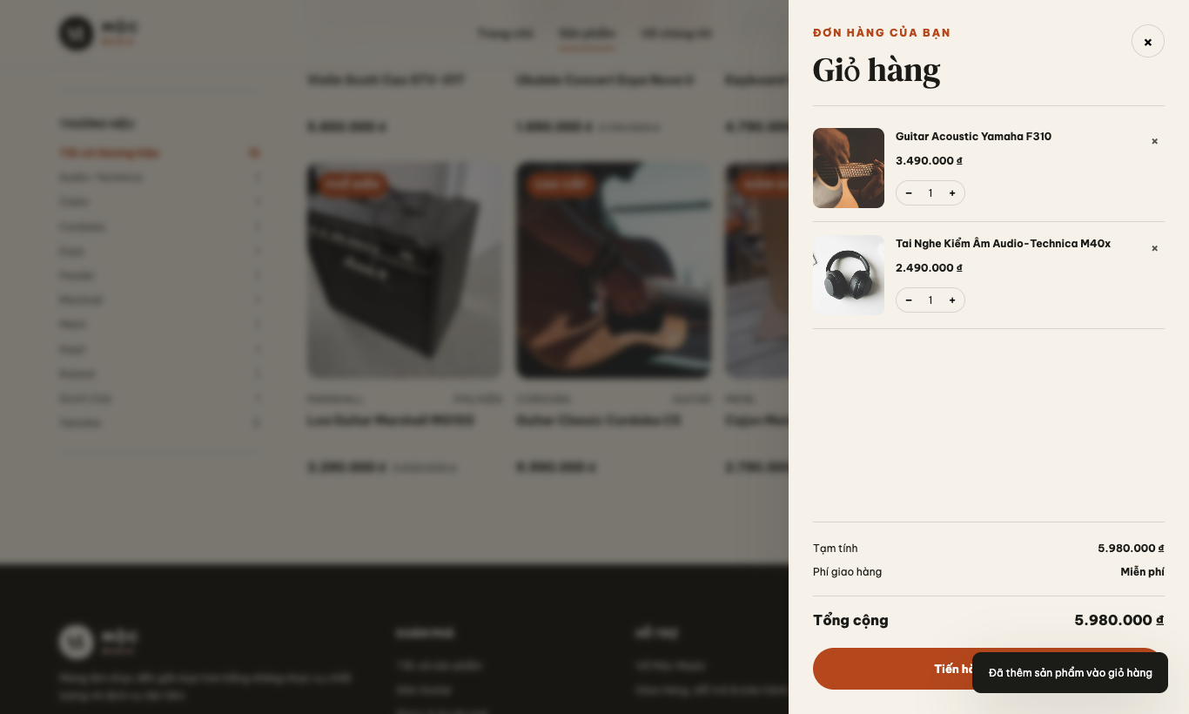
Hình 3.6. Giỏ hàng: tự tính tạm tính, phí giao hàng, tổng tiền
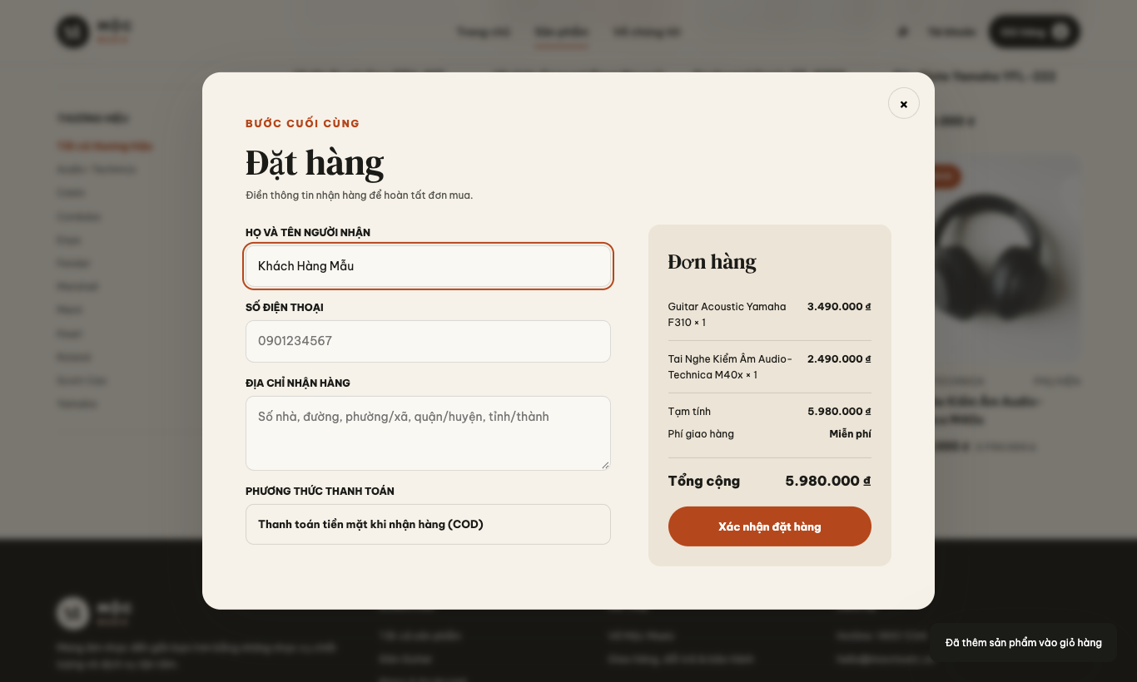
Hình 3.7. Đặt hàng thanh toán khi nhận hàng (COD)
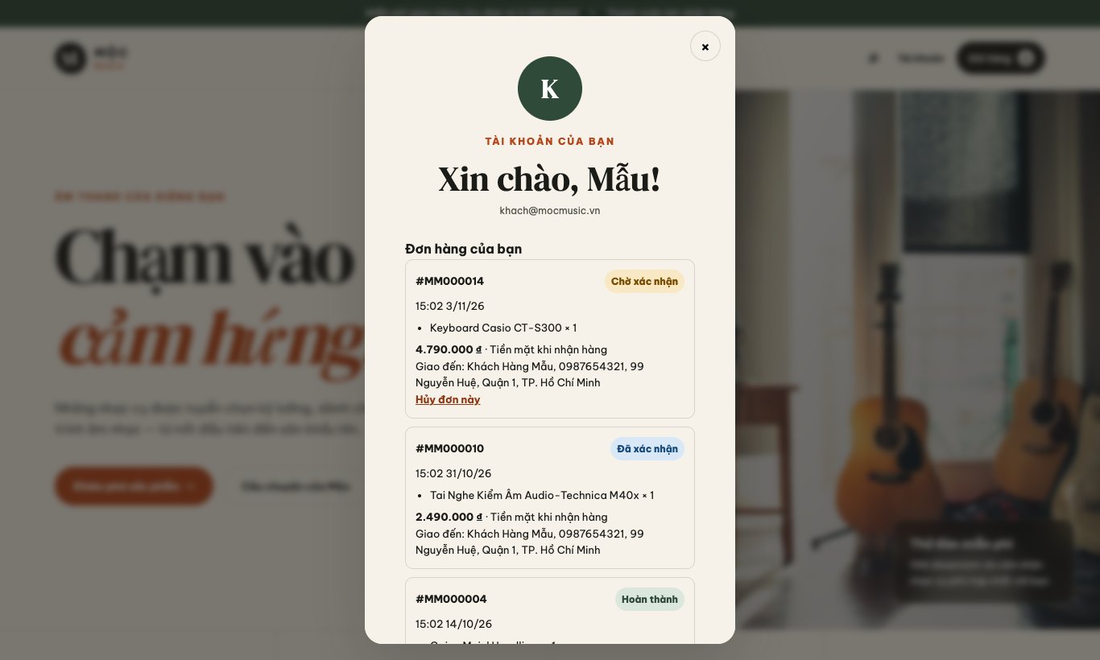
Hình 3.8. Tài khoản khách hàng và lịch sử đơn hàng

3.3. Giao diện quản trị
Trang thống kê (Hình 3.9) lấy số liệu thật từ CSDL: doanh thu chỉ tính đơn đã hoàn thành, số đơn theo từng trạng thái, số lượng bán theo danh mục và danh sách sản phẩm sắp hết hàng (còn 3 trở xuống).
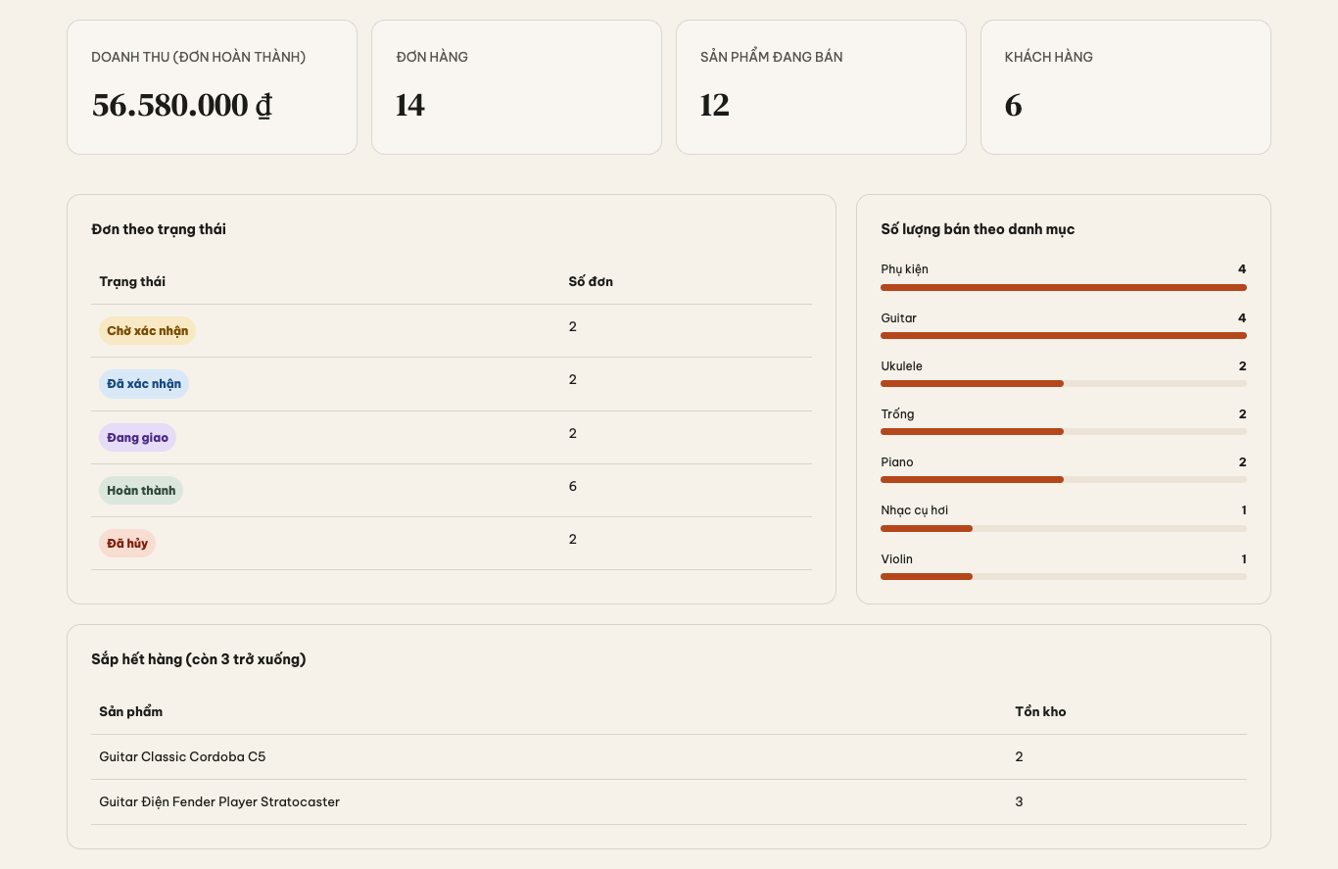
Hình 3.9. Quản trị – Tổng quan, thống kê
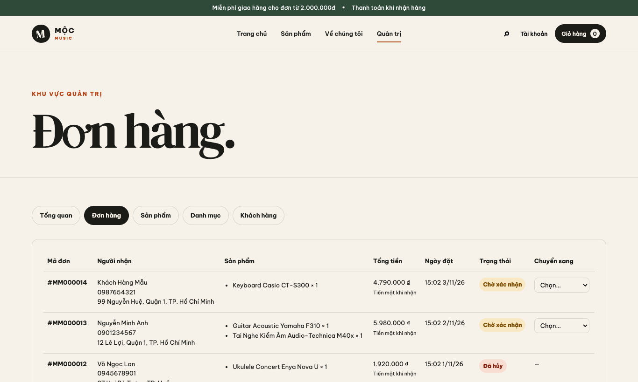
Hình 3.10. Quản trị – Xử lý đơn hàng
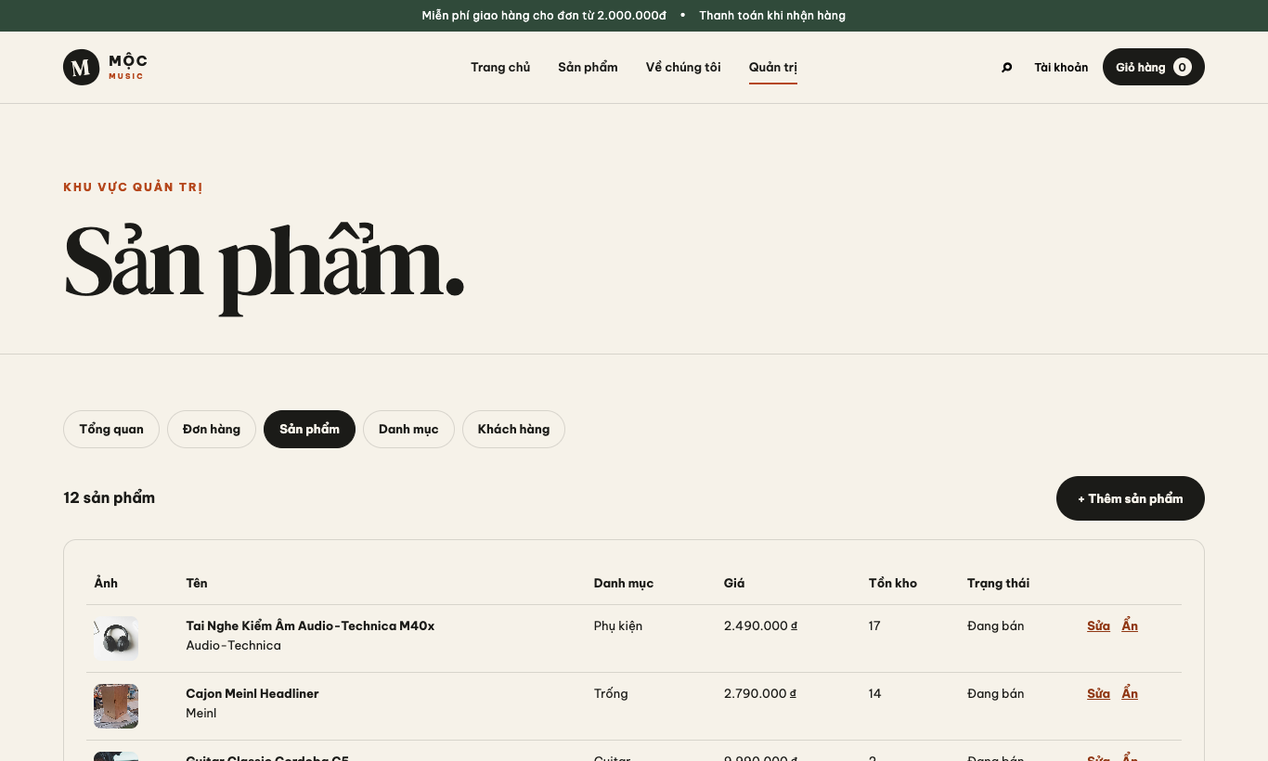
Hình 3.11. Quản trị – Danh sách sản phẩm
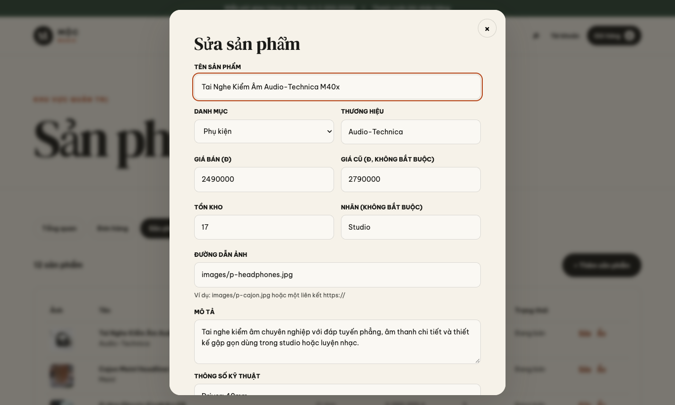
Hình 3.12. Quản trị – Sửa thông tin sản phẩm
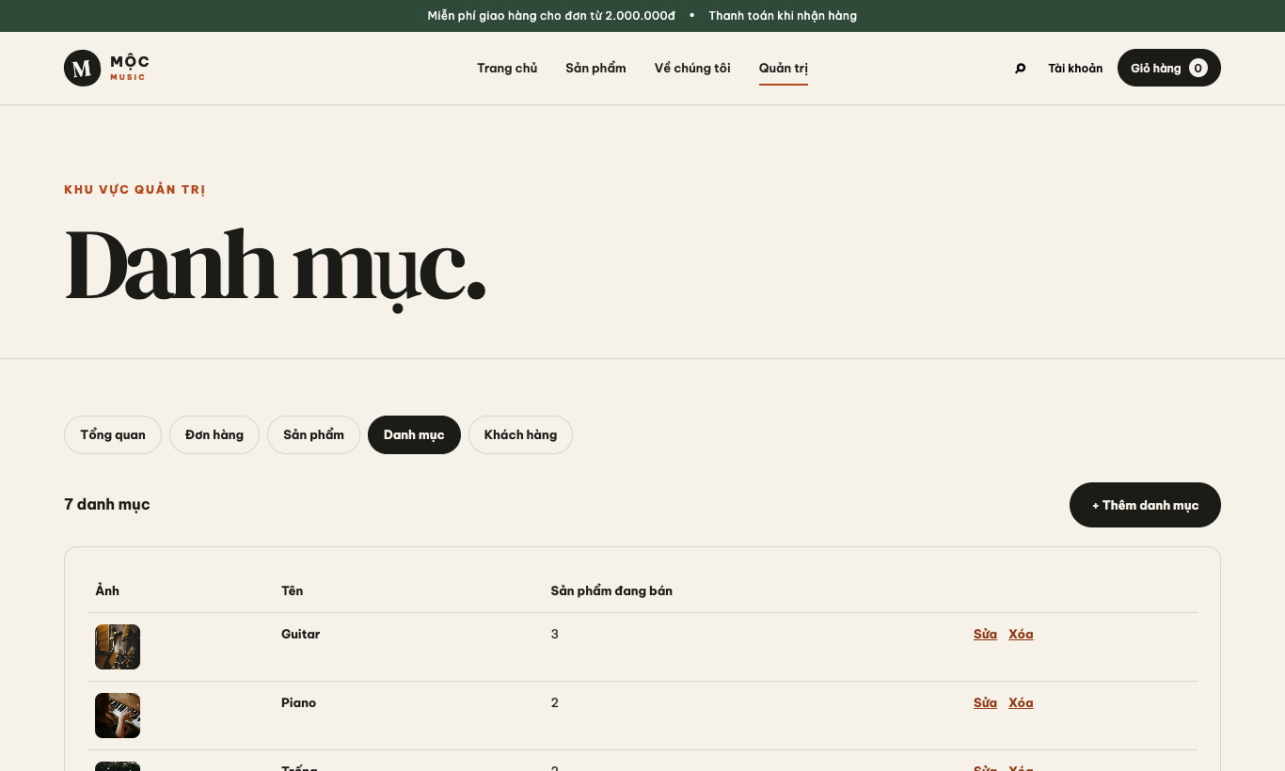
Hình 3.13. Quản trị – Quản lý danh mục
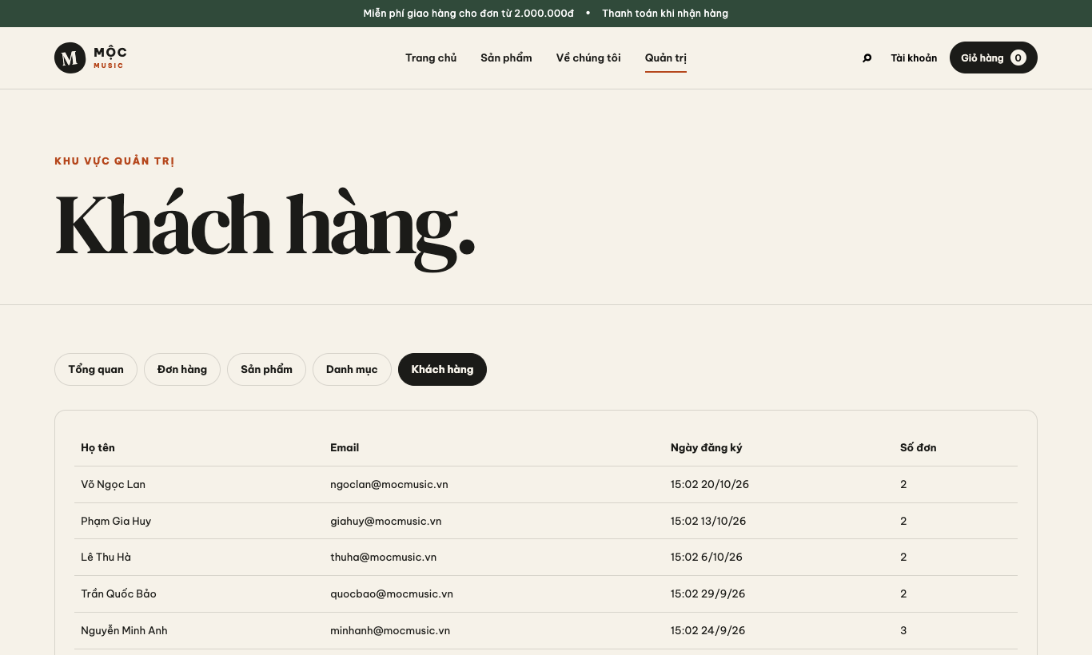
Hình 3.14. Quản trị – Danh sách khách hàng

3.4. Giao diện trên điện thoại
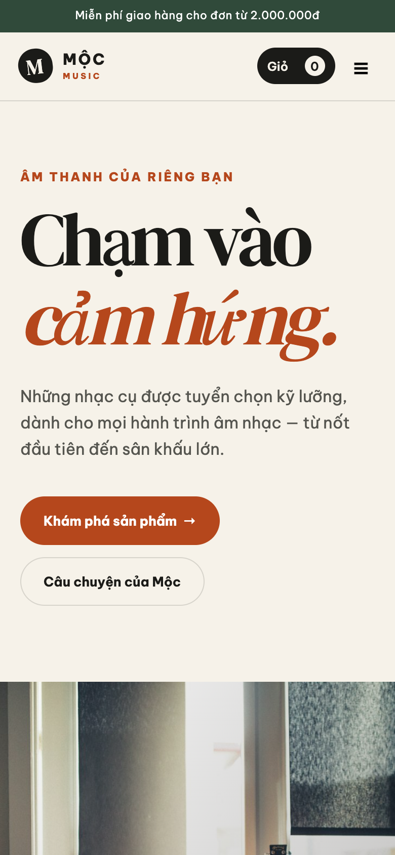 | 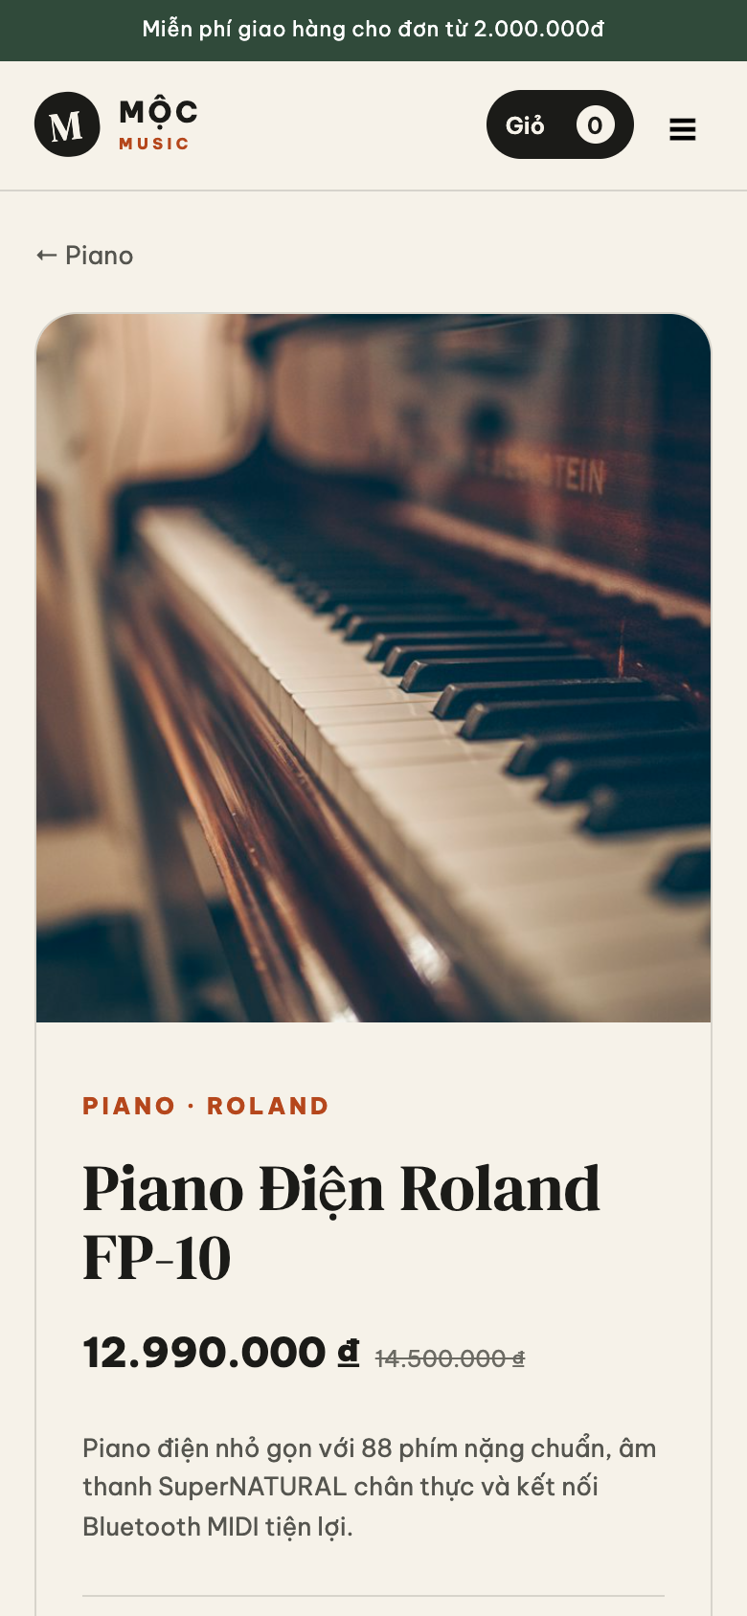
Hình 3.15. Trang chủ và trang chi tiết sản phẩm trên điện thoại

3.5. Kết quả kiểm thử tự động
Chạy lệnh npm test: 20/20 bài kiểm thử đạt, thời gian chạy khoảng 2,5 giây. Mỗi lần chạy, bộ kiểm thử khởi động máy chủ với một CSDL tạm trong bộ nhớ, nên không ảnh hưởng dữ liệu thật. Chi tiết từng bài ở Bảng 4.1.

CHƯƠNG 4. ĐÁNH GIÁ KẾT QUẢ

4.1. Kiểm thử tự động
Bảng 4.1. Các ca kiểm thử tự động (npm test)
Mã | Nội dung kiểm thử | Kết quả mong đợi | Kết quả
TC01 | Xem danh mục công khai không cần đăng nhập | Trả về danh mục và sản phẩm đang bán | Đạt
TC02 | Đăng ký: mật khẩu được băm | CSDL lưu mã băm bcrypt, không có mật khẩu gốc | Đạt
TC03 | Đăng ký: gửi kèm role = admin | Tài khoản tạo ra vẫn là customer | Đạt
TC04 | Đăng ký: email trùng, email sai định dạng, mật khẩu dưới 8 ký tự | Bị từ chối với thông báo lỗi phù hợp | Đạt
TC05 | Đăng nhập sai / đúng mật khẩu, đăng xuất | Sai: 401; đúng: vào được; đăng xuất: mất phiên | Đạt
TC06 | Khách và người lạ truy cập API quản trị | Bị chặn (401/403) | Đạt
TC07 | Đặt hàng khi chưa đăng nhập | Bị từ chối (401) | Đạt
TC08 | Trình duyệt gửi giá giả khi đặt hàng | Máy chủ bỏ qua, tính theo giá trong CSDL | Đạt
TC09 | Đơn hàng lưu thông tin giao hàng và giá lúc mua | Đổi giá sản phẩm sau đó, đơn cũ không đổi | Đạt
TC10 | Đơn dưới 2.000.000đ | Cộng phí giao hàng 30.000đ | Đạt
TC11 | Đặt hàng trừ kho; mua quá số còn lại | Kho giảm đúng; mua quá bị từ chối (409) | Đạt
TC12 | Nhiều người cùng mua món cuối cùng | Chỉ một đơn thành công, tồn kho không âm | Đạt
TC13 | Một sản phẩm trong đơn bị lỗi | Không trừ kho các sản phẩm khác trong đơn | Đạt
TC14 | Dữ liệu đặt hàng không hợp lệ (SĐT sai, số lượng âm...) | Bị từ chối (400) | Đạt
TC15 | Khách xem/hủy đơn của người khác | Không thấy, không hủy được | Đạt
TC16 | Khách hủy đơn chờ xác nhận / đã xác nhận | Chờ xác nhận: hủy được và hoàn kho; đã xác nhận: bị từ chối | Đạt
TC17 | Quản trị chuyển trạng thái đơn | Chỉ đi đúng quy trình; doanh thu chỉ tính đơn hoàn thành | Đạt
TC18 | Thêm, sửa, ẩn sản phẩm | Sản phẩm ẩn không bán được nhưng đơn cũ vẫn còn | Đạt
TC19 | Xóa danh mục đang có sản phẩm; đặt tên danh mục trùng | Đều bị từ chối | Đạt
TC20 | Danh sách khách hàng; gửi JSON lỗi; header bảo mật | Không lộ mật khẩu; trả 400; có header bảo mật | Đạt

4.2. Kiểm thử thủ công
Nhóm bấm thử trực tiếp trên trình duyệt theo hai vai trò khách hàng và quản trị viên.
Bảng 4.2. Các ca kiểm thử thủ công
Mã | Thao tác | Kết quả mong đợi | Kết quả
TM01 | Mở trang chủ, chuyển giữa các trang | Hiển thị đúng, không lỗi | Đạt
TM02 | Tìm “piano dien” (gõ không dấu) | Tìm ra “Piano Điện Roland FP-10” | Đạt
TM03 | Lọc danh mục Guitar, sắp xếp giá tăng dần | Chỉ hiện guitar, giá tăng dần | Đạt
TM04 | Thêm 2 sản phẩm vào giỏ, tăng/giảm số lượng, tải lại trang | Tổng tiền tính đúng, giỏ hàng vẫn còn | Đạt
TM05 | Đăng ký tài khoản mới | Đăng ký thành công, tự đăng nhập | Đạt
TM06 | Đặt hàng với số điện thoại sai | Báo lỗi, không tạo đơn | Đạt
TM07 | Đặt hàng hợp lệ | Có mã đơn, đơn hiện trong lịch sử, tồn kho giảm | Đạt
TM08 | Khách hủy đơn chờ xác nhận | Đơn chuyển “Đã hủy”, tồn kho tăng lại | Đạt
TM09 | Quản trị: xác nhận → đang giao → hoàn thành | Doanh thu trên trang thống kê tăng | Đạt
TM10 | Quản trị: thêm sản phẩm mới, ẩn một sản phẩm | Sản phẩm mới hiện ở cửa hàng; sản phẩm ẩn biến mất | Đạt
TM11 | Đăng nhập tài khoản khách, gõ #admin trên thanh địa chỉ | Không xem được trang quản trị | Đạt
TM12 | Mở web trên điện thoại (hoặc thu nhỏ cửa sổ) | Giao diện co giãn, có menu điện thoại | Đạt

4.3. Mức độ hoàn thành yêu cầu
Bảng 4.3. Đối chiếu yêu cầu và kết quả
Nhóm yêu cầu | Mức độ | Minh chứng
Chức năng khách hàng (F01–F09) | Hoàn thành | Hình 3.1–3.8; TC01–TC16; TM01–TM08
Chức năng quản trị (F10–F14) | Hoàn thành | Hình 3.9–3.14; TC17–TC20; TM09–TM10
Bảo mật, phân quyền (N01, N02, N04) | Hoàn thành ở mức cơ bản | TC02–TC07, TC15, TC20; TM11
Toàn vẹn dữ liệu (N03) | Hoàn thành | TC08–TC13
Giao diện, điện thoại (N05) | Hoàn thành | Hình 3.15; TM12
Dễ cài đặt, kiểm thử được (N06, N07) | Hoàn thành | README.md; 20/20 bài kiểm thử đạt

4.4. Ưu điểm
- Là website chạy thật với máy chủ và CSDL, không chỉ là giao diện mô phỏng.
- Xử lý tốt các tình huống dễ sai trong bán hàng: nhiều người mua cùng lúc, sửa giá ở trình duyệt, hủy đơn hoàn kho, đổi giá sau khi bán.
- Bảo mật cơ bản đầy đủ: băm mật khẩu, cookie an toàn, giới hạn số lần thử, chống SQL injection và XSS, phân quyền ở máy chủ.
- Có bộ kiểm thử tự động, giúp sửa mã sau này mà không sợ làm hỏng chức năng cũ.
- Cài đặt đơn giản, mã nguồn ngắn gọn và có chú thích tiếng Việt.
- Thời gian xây dựng được rút ngắn đáng kể nhờ có AI hỗ trợ.

4.5. Hạn chế
- Chỉ hỗ trợ thanh toán khi nhận hàng, chưa có thanh toán trực tuyến (VNPay, MoMo).
- Chưa có chức năng quên mật khẩu qua email, sửa thông tin cá nhân, đổi mật khẩu.
- Chưa có đánh giá sản phẩm, mã giảm giá, phân trang, lọc theo khoảng giá.
- Ảnh sản phẩm phải nhập đường dẫn, chưa tải ảnh lên trực tiếp từ trang quản trị.
- Chưa triển khai lên Internet; SQLite phù hợp với cửa hàng nhỏ, nếu lượng truy cập lớn cần chuyển sang MySQL/PostgreSQL.
- Ảnh sản phẩm chỉ mang tính minh họa (lấy từ Unsplash, Wikimedia Commons), không nhất thiết đúng model.

4.6. Hướng phát triển
- Tích hợp thanh toán trực tuyến (bản thử nghiệm VNPay/MoMo) và gửi email xác nhận đơn.
- Thêm đánh giá sản phẩm, mã giảm giá, phân trang, lọc theo khoảng giá.
- Tính năng riêng cho cửa hàng nhạc cụ: nghe thử âm thanh nhạc cụ; gợi ý nhạc cụ theo trình độ và ngân sách (có thể dùng AI).
- Triển khai lên dịch vụ hosting, dùng tên miền và HTTPS.

CHƯƠNG 5. CÁC CÔNG CỤ AI ĐÃ SỬ DỤNG

5.1. Giới thiệu AI tạo sinh và Claude
AI tạo sinh là các mô hình trí tuệ nhân tạo có khả năng tạo ra nội dung mới (văn bản, mã nguồn, hình ảnh...) từ yêu cầu bằng ngôn ngữ tự nhiên. Các mô hình ngôn ngữ lớn (LLM) được huấn luyện trên lượng lớn văn bản và mã nguồn, nên có thể hiểu yêu cầu, viết mã, giải thích lỗi và trả lời câu hỏi kỹ thuật.
Claude là mô hình AI tạo sinh do công ty Anthropic (Mỹ) phát triển. Claude có thể dùng qua trang web claude.ai, ứng dụng máy tính, hoặc qua Claude Code – công cụ lập trình cho phép Claude làm việc trực tiếp trên thư mục dự án: đọc file, sửa mã, chạy lệnh và chạy kiểm thử (có tiện ích tích hợp trong Visual Studio Code).
Trong đồ án, nhóm sử dụng: [ghi rõ: Claude trên claude.ai / Claude Code trong VS Code / cả hai; gói miễn phí hay trả phí].

5.2. So sánh và lý do chọn Claude
Bảng 5.1. So sánh một số công cụ AI tạo sinh phổ biến
Công cụ | Nhà phát triển | Đặc điểm nổi bật
ChatGPT | OpenAI | Phổ biến nhất, đa năng, cộng đồng hướng dẫn lớn; có bản miễn phí.
Gemini | Google | Tích hợp với hệ sinh thái Google (Docs, Gmail, Drive) và tìm kiếm.
DeepSeek | DeepSeek (Trung Quốc) | Công bố trọng số mô hình (open-weight), chi phí thấp, mạnh về toán và lập trình.
Claude | Anthropic | Đọc được ngữ cảnh dài (nhiều file mã cùng lúc), viết mã tốt; có Claude Code làm việc trực tiếp trên dự án, tự chạy lệnh và kiểm thử.
Nhóm chọn Claude vì các lý do:
- Dự án gồm nhiều file liên quan với nhau (giao diện, máy chủ, CSDL, kiểm thử); Claude đọc được nhiều file cùng lúc nên sửa mã nhất quán.
- Với Claude Code, AI tự chạy npm test và khởi động máy chủ để kiểm tra, thay vì nhóm phải sao chép mã qua lại.
- Claude giải thích mã bằng tiếng Việt rõ ràng, giúp nhóm hiểu và tự trình bày được sản phẩm.
- [bổ sung lý do riêng của nhóm, nếu có]

5.3. Cách sử dụng Claude trong từng giai đoạn
Bảng 5.2. Phân công giữa nhóm và Claude
Giai đoạn | Việc nhờ Claude | Việc nhóm tự làm / kiểm tra
Phân tích yêu cầu | Gợi ý danh sách chức năng cho web bán hàng, quy tắc nghiệp vụ (phí giao hàng, quy trình đơn). | Chọn phạm vi phù hợp (chỉ COD), quyết định chức năng nào làm, chức năng nào để sau.
Thiết kế giao diện | Sinh HTML/CSS/JS cho trang chủ, sản phẩm, giỏ hàng, giao diện điện thoại (phiên bản ban-goc). | Xem giao diện trên máy tính và điện thoại, yêu cầu chỉnh màu sắc, bố cục, thay ảnh không phù hợp.
Thiết kế hệ thống | Đề xuất công nghệ (Node.js, Express, SQLite), cấu trúc thư mục, các bảng dữ liệu. | Cân nhắc và đồng ý lựa chọn; yêu cầu đơn giản, dễ cài, dễ giải thích.
Lập trình máy chủ | Viết API, phiên đăng nhập, phân quyền, nghiệp vụ đặt hàng, trang quản trị. | Chạy thử từng chức năng, đọc hiểu mã, hỏi lại những phần chưa rõ.
Bảo mật, review | Rà soát mã tìm lỗ hổng (giá gửi từ trình duyệt, bán quá tồn kho, XSS...) và sửa. | Xác nhận các lỗi, kiểm tra lại sau khi sửa.
Kiểm thử | Viết 20 bài kiểm thử tự động; tạo dữ liệu demo. | Chạy npm test, bấm thử thủ công theo hai vai trò, báo lỗi.
Tài liệu | Viết README, vẽ sơ đồ (use case, ERD, tuần tự), chụp màn hình, soạn khung báo cáo. | Đọc lại, sửa nội dung cho đúng thực tế, bổ sung nhật ký prompt, chịu trách nhiệm nội dung cuối.

5.4. Nhật ký các prompt tiêu biểu
Bảng dưới ghi lại một số yêu cầu (prompt) tiêu biểu nhóm đã gửi cho Claude và kết quả nhận được. [Dán nguyên văn prompt từ lịch sử trò chuyện; có thể chèn ảnh chụp màn hình cuộc trò chuyện ở mục Phụ lục].
Bảng 5.3. Nhật ký prompt
Giai đoạn | Prompt (nguyên văn) | Kết quả Claude trả về
Giao diện | [dán prompt] | Website giao diện tĩnh: trang chủ, sản phẩm, chi tiết, giỏ hàng, đăng nhập mô phỏng, dữ liệu lưu localStorage (thư mục ban-goc).
Thêm máy chủ, CSDL | [dán prompt] | Máy chủ Express + SQLite, đăng ký/đăng nhập thật, đặt hàng COD, trừ và hoàn tồn kho.
Trang quản trị | [dán prompt] | Trang quản trị: thống kê, xử lý đơn, quản lý sản phẩm, danh mục, khách hàng.
Review, sửa lỗi | [dán prompt] | Danh sách lỗi tìm được và bản sửa; thay các ảnh sai.
Kiểm thử | [dán prompt] | Bộ 20 bài kiểm thử tự động, tất cả đều đạt.
Báo cáo | “bạn hoàn thiện các phần còn nộp bài để tui” | Dữ liệu demo, sơ đồ, ảnh chụp màn hình, bảng test case và bản nháp báo cáo này.
Kinh nghiệm viết prompt hiệu quả rút ra:
- Nêu rõ bối cảnh và ràng buộc (đồ án sinh viên, chỉ COD, công nghệ đơn giản, giải thích bằng tiếng Việt).
- Chia nhỏ công việc: làm giao diện trước, máy chủ sau, rồi mới đến quản trị và kiểm thử.
- Mô tả lỗi cụ thể (thao tác gì, thấy gì, mong đợi gì) thay vì chỉ nói “bị lỗi”.
- Yêu cầu AI tự kiểm tra lại (chạy kiểm thử, review bảo mật) trước khi coi là xong.

5.5. Những chỗ AI làm chưa đúng và cách xử lý
AI không phải lúc nào cũng đúng ngay lần đầu. Một số trường hợp nhóm gặp:
Bảng 5.4. Các vấn đề gặp phải khi dùng AI
Vấn đề | Cách phát hiện | Cách xử lý
Phiên bản đầu chỉ là mô phỏng: dữ liệu, tài khoản, đơn hàng lưu trong trình duyệt nên ai cũng sửa được, kể cả giá tiền. | Nhóm đối chiếu với yêu cầu “đăng nhập, đặt hàng thật”. | Yêu cầu Claude xây thêm máy chủ, CSDL; giá và tổng tiền do máy chủ tính.
Một số ảnh sản phẩm không khớp với tên sản phẩm. | Nhóm xem giao diện thực tế. | Thay ảnh khác, ghi rõ nguồn và giấy phép trong public/images/CREDITS.md.
Các lỗi tiềm ẩn về nghiệp vụ và bảo mật trong mã ban đầu. | Yêu cầu Claude review lại toàn bộ mã. | Sửa lỗi, bổ sung kiểm thử để chứng minh lỗi không tái diễn.
Khi chụp màn hình cho báo cáo, ảnh trang “Đặt hàng” vẫn hiện form đăng nhập. | Claude xem lại ảnh vừa chụp và tự nhận ra. | Tìm nguyên nhân (trang chưa tải lại sau khi đăng nhập), sửa script và chụp lại.
[bổ sung lỗi nhóm tự gặp] | [...] | [...]
Bài học: mã do AI viết phải được chạy thử, kiểm thử và đọc hiểu trước khi chấp nhận. Bộ kiểm thử tự động là cách tốt nhất để chứng minh mã AI viết là đúng.

5.6. Đánh giá việc sử dụng AI

Lợi ích
- Rút ngắn thời gian: các phần lặp lại (giao diện, API thêm/sửa/xóa, kiểm tra dữ liệu) được sinh rất nhanh.
- Nâng chất lượng: AI nhắc tới các vấn đề sinh viên dễ bỏ sót như mua cùng lúc, băm mật khẩu, XSS, CSP.
- Học được nhiều: nhờ AI giải thích từng phần, nhóm hiểu thêm về Express, SQL, transaction, bảo mật web.

Hạn chế và rủi ro
- AI có thể đưa ra mã sai hoặc chưa đúng yêu cầu nếu prompt mơ hồ; cần người kiểm tra.
- Nếu chỉ sao chép mà không hiểu, người làm sẽ không bảo trì và không giải thích được sản phẩm.
- Cần cẩn trọng khi đưa thông tin nhạy cảm (mật khẩu, khóa API) vào cuộc trò chuyện với AI.
- Bản miễn phí có giới hạn số lượt sử dụng.

Cam kết của nhóm
Toàn bộ mã nguồn, sơ đồ và bản nháp báo cáo được tạo với sự hỗ trợ của Claude. Nhóm đã chạy thử, kiểm thử, đọc hiểu và chỉnh sửa, đồng thời chịu trách nhiệm về nội dung cuối cùng.

5.7. Các công cụ khác
Bảng 5.5. Công cụ hỗ trợ khác
Công cụ | Mục đích
Visual Studio Code | Soạn thảo mã nguồn, chạy Claude Code
Node.js, npm | Chạy máy chủ, cài thư viện, chạy kiểm thử
Git, GitHub | Quản lý phiên bản, chia sẻ sản phẩm
Google Chrome | Chạy thử giao diện, chụp màn hình
Microsoft Word | Trình bày báo cáo

KẾT LUẬN
Nhóm đã xây dựng thành công website bán nhạc cụ Mộc Music với đầy đủ chức năng cho khách hàng và quản trị viên, chạy với máy chủ và cơ sở dữ liệu thật, có bảo mật cơ bản và 20 bài kiểm thử tự động đều đạt.
Qua đề tài, nhóm thấy công cụ AI tạo sinh Claude giúp tăng tốc rõ rệt ở mọi giai đoạn: phân tích, thiết kế, lập trình, kiểm thử và viết tài liệu. Tuy nhiên, AI chỉ là công cụ hỗ trợ: chất lượng sản phẩm phụ thuộc vào việc người làm đặt yêu cầu rõ ràng, kiểm tra kết quả và hiểu được mã nguồn. Kết hợp AI với kiểm thử tự động và rà soát của con người là cách làm hiệu quả và an toàn.

TÀI LIỆU THAM KHẢO
- Anthropic, Claude documentation, https://docs.claude.com
- Express.js documentation, https://expressjs.com
- Node.js documentation – node:sqlite, node:test, https://nodejs.org/docs
- SQLite documentation, https://www.sqlite.org/docs.html
- OWASP Top 10 – Web Application Security Risks, https://owasp.org/www-project-top-ten
- MDN Web Docs – HTML, CSS, JavaScript, HTTP cookies, https://developer.mozilla.org

PHỤ LỤC: ẢNH CHỤP CUỘC TRÒ CHUYỆN VỚI CLAUDE
[Chèn ảnh chụp màn hình các cuộc trò chuyện tiêu biểu với Claude ở đây, mỗi ảnh kèm một dòng chú thích: Hình PL.1, PL.2...]

